洛阳市偃师区组织召开信用修复培训会

为加快推进全区社会信用体系建设，推动信用主体主动修复失信行为，畅通信用修复渠道，规范信用修复管理，着力营造经济社会发展良好信用环境，优化营商环境，3月9日下午，洛阳市偃师区发改委组织各镇（街道），市场监管局、税局、法院、自然资源和规划局、生态环境局等具有行政处罚职能的30个区直部门，在首阳大厦13楼第二会议室召开全区企业信用修复培训会，会议由区发改委副主任杨海锟主持，相关单位负责同志参加会议。
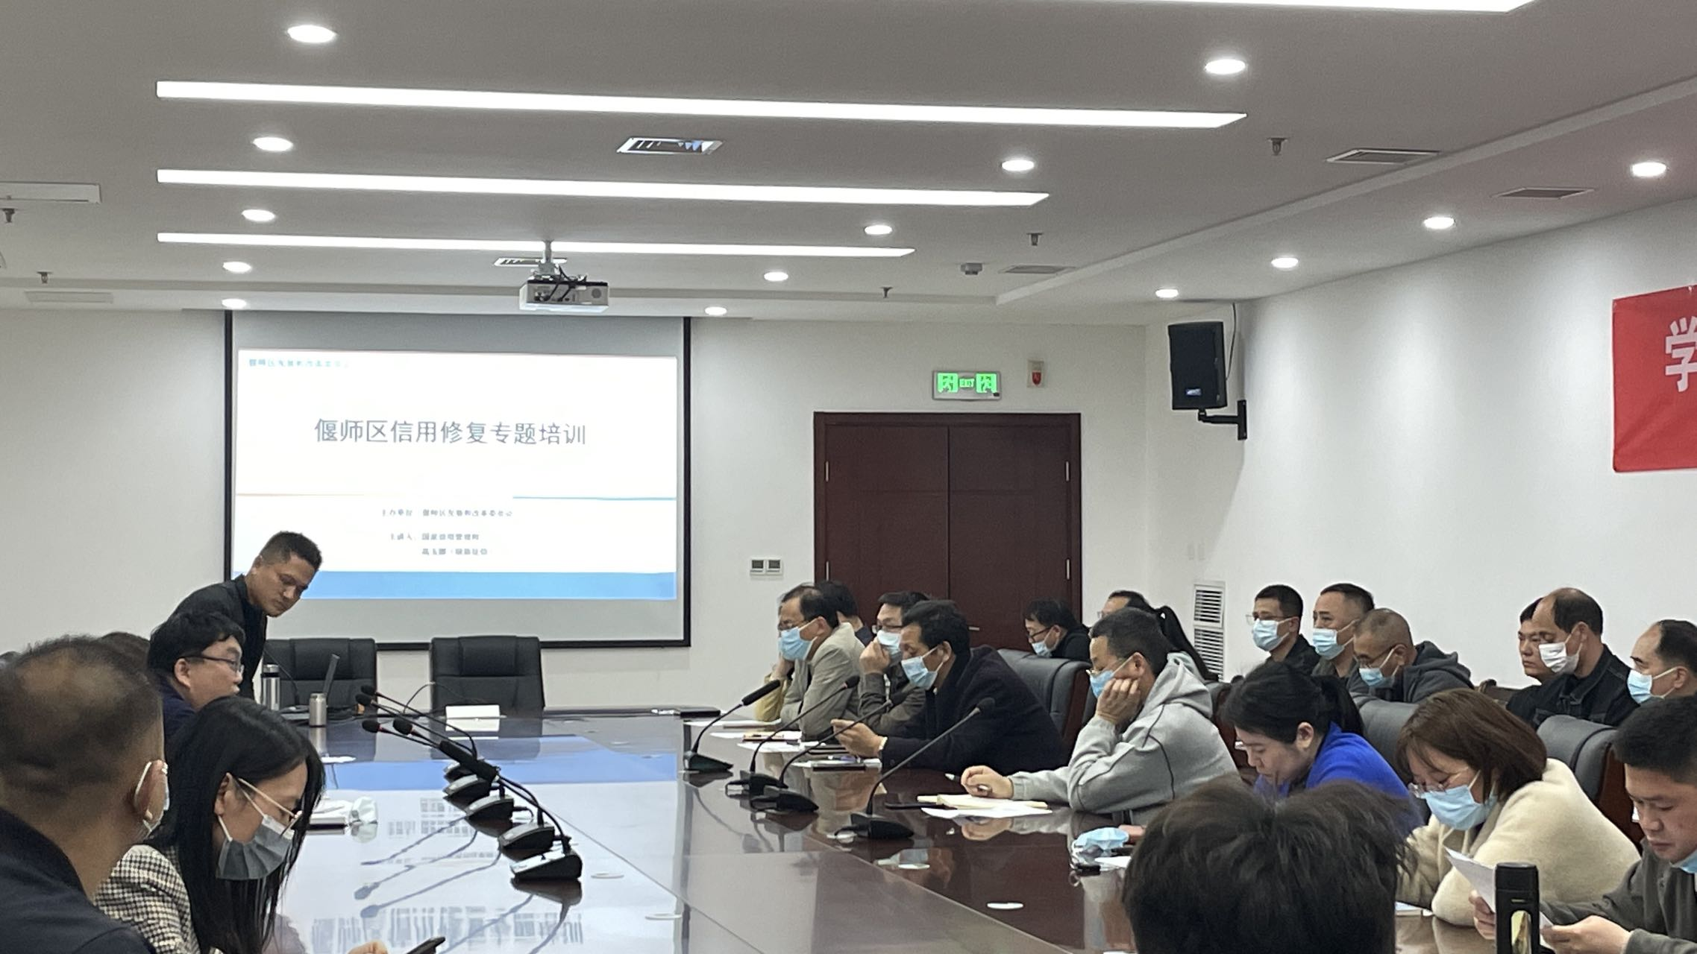
图为：偃师区信用修复培训会现场 牛彩红摄
培训会上，该区发改委副主任杨海锟介绍偃师区社会信用体系建设情况，指出开展信用修复工作意义重大，是主动服务企业所需，优化营商环境的具体举措。既有利于纠正不良行为，降低失信带来的不良影响，也有利于失信者重塑信用形象，强化诚信意识，更有利于推动全区营造良好的营商环境。
业务负责同志从诚信的含义、国家建设信用城市的法律法规、失信联合惩戒、企业失信的危害、信用修复的操作步骤等五个方面进行了培训。
培训结束后，该区各镇（街道），区直相关单位负责具体业务的同志进行了现场交流。此次培训会的召开，对进一步推动偃师区失信企业信用修复工作，鼓励和引导违法失信企业主动整改失信行为，提升企业信用水平发挥了积极作用，为违法失信企业打开了救济通道，增强了企业信用意识。
（牛彩红、牛永涛）

